基于FPGA与NPU异构协同的乒乓球发球判罚辅助系统

摘要
乒乓球规则要求发球时把球近乎竖直地向上抛起，离开手掌后至少上升16 cm，而比赛中对抛球高度和方向的判断主要依靠裁判肉眼判断，存在较高的不准确性。本作品以MLK AFH03开发平台（RK3576J与安路PH1A90 FPGA）和两台同步OV9281相机为硬件，构建了一套乒乓球发球判罚辅助系统，自动给出抛球高度H、抛球连线相对竖直方向的偏角θ以及三维飞行轨迹。系统按算子特点分配计算：FPGA以全流水结构完成3×3整数高斯滤波、同眼帧差、阈值和四级形态学，输出1 bit运动Mask，左右目参考帧驻留片上ERAM，不依赖外部DDR；RK NPU运行两份640×640 INT8模型识别球与手拍，左右目分别占用NPU0和NPU1；CPU完成去畸变、三角测量、跟踪和分段运动学拟合，确定离手点与最高点。
关键词：FPGA；运动检测；NPU；双目视觉；乒乓球发球；异构计算
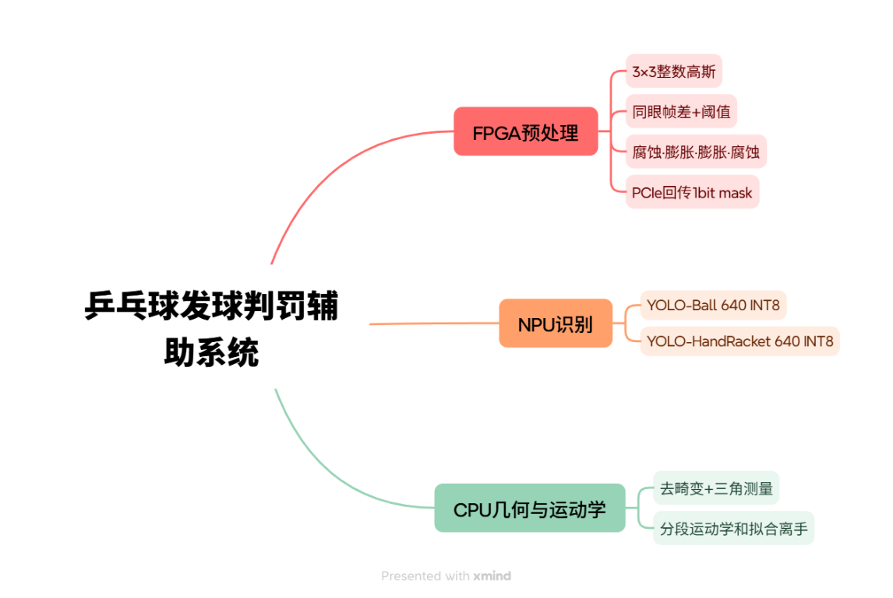
图1 系统组成

第一部分 作品概述

1.1 功能与特性
系统按照“采集—分析—回放”的流程运行。RK先把双目原始MJPEG完整保存，FPGA再逐对完成运动Mask。之后交由RK NPU进行球与手拍识别，CPU进行双目三维定位、离手候选确认和飞行曲线拟合，最终给出抛球高度H、偏角θ、离手点、最高点和逐帧三维坐标。每帧测量带有observed（观测）、predicted（预测）或invalid（无效）标记。PC工作台可快速进行部署检查、录制控制、结果取回。回放支持左右目切换、逐帧步进、0.5倍速播放、跳转离手点与最高点以及导出测量数据。
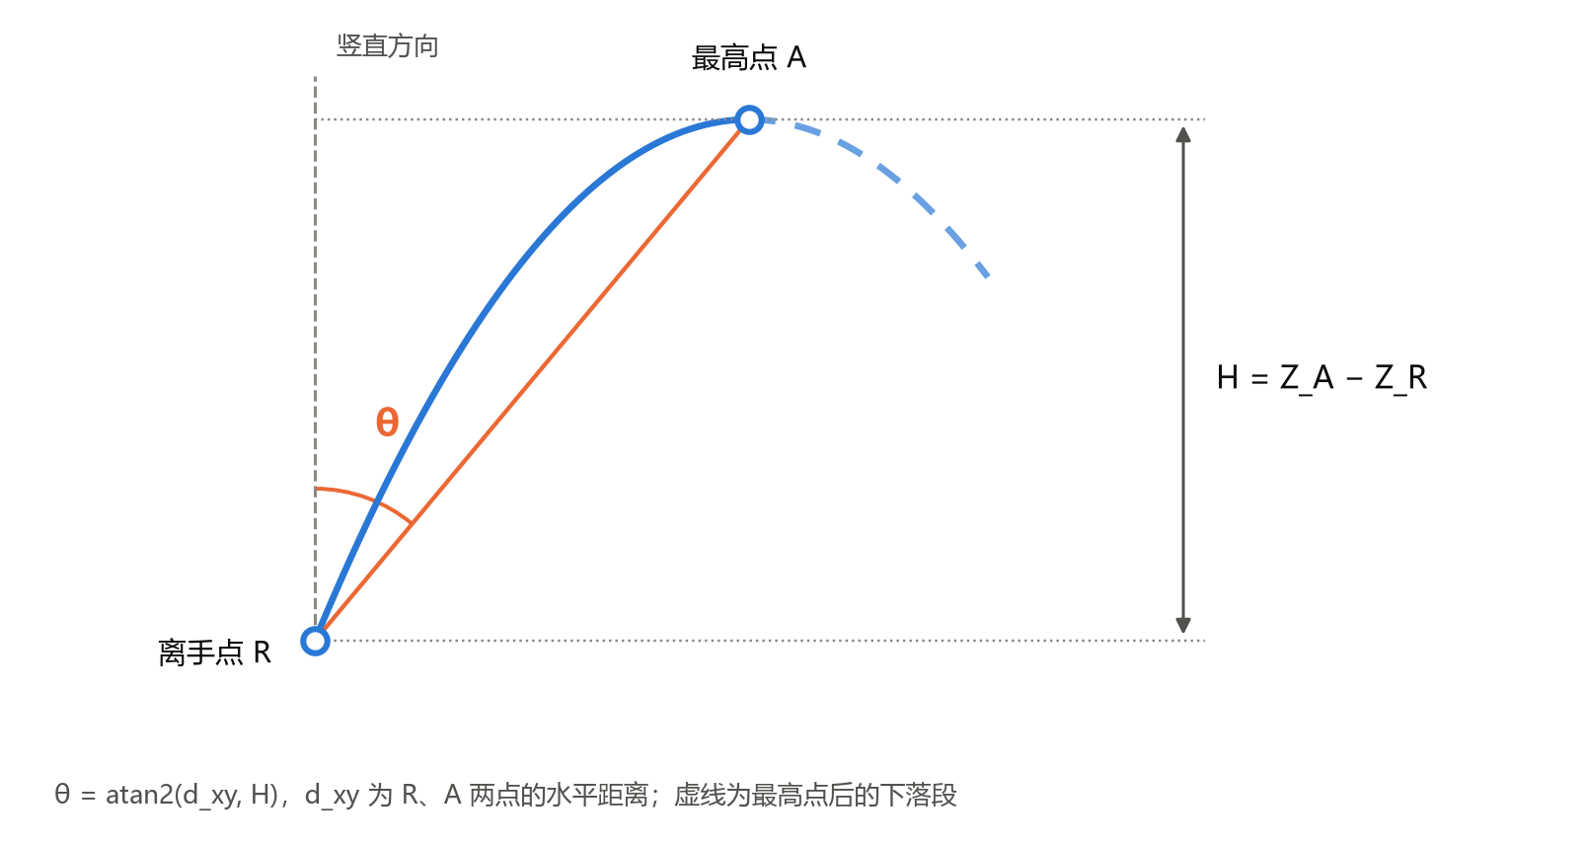
图2 测量量定义：离手点R、最高点A、高度H与偏角θ

1.2 应用领域
一是大型赛事辅助判罚。目前WTT等国际赛事已采用TTR（Table Tennis Review）对争议判罚进行视频复核（图3）。由裁判做出判罚，运动员若有争议可申请录像回放，也可在选手发球时自动运行，若不合规直接进行判罚。二是发球训练与教学。教练和运动员可以在每次发球后立即看到抛球高度、偏角和轨迹，结合原始画面纠正抛球过低、明显前抛或后抛等动作，并通过多次记录对比训练效果。三是嵌入式视觉与FPGA教学。作品完整展示了“FPGA像素预处理＋NPU语义识别＋CPU几何计算”的异构分工方式，可作为端侧多传感器视觉系统的教学案例。
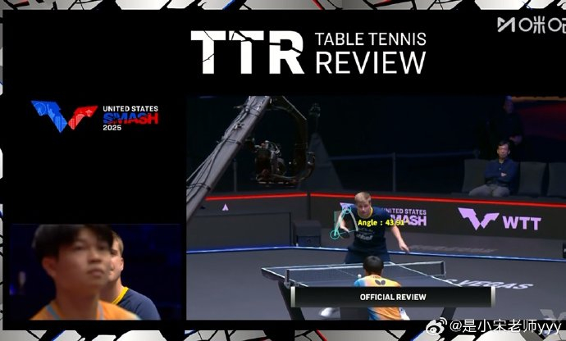
图3 TTR视频复核中的发球角度回放（2025年WTT美国大满贯）

1.3 主要技术特点
（1）按算子分层的异构流水线：规则、逐像素的滤波与形态学放在FPGA，语义识别放在NPU，标定几何与运动学放在CPU，三者通过pair_id和采样时间对齐。
（2）FPGA片上双眼参考：上一帧高斯结果按每72 bit字打包9个像素存入ERAM，左右目各占一半地址空间，帧差无需外部DDR，回传数据量压缩为灰度图的1/8。
（3）NPU双核并行与INT8部署：两份640×640模型使用原权重重新量化，左右目分配到NPU0和NPU1，配合零拷贝输入减少数据搬运。
（4）证据驱动的模型调度：离手候选只用当前已处理的前缀确认，确认后从下一对起停止手拍模型，结果与全程调用逐项比对。
（5）可追溯的数据组织：模型、标定、阈值冻结在配置中并以SHA-256校验，逐帧记录保留眼别、参考帧号和状态。

1.4 主要性能指标
表1 主要性能指标
项目 | 指标
硬件平台 | RK3576J＋PH1A90＋2×OV9281
输入 | 2560×720 MJPEG，每眼1280×720
FPGA Mask | 125 MHz，Mask+DMA 7.9 ms/对
发球段处理时长 | 14.74 s/例（主链12.08 s＋最终测量2.66 s）
发球段规模 | 平均160.5对，采样跨度3.32 s
主循环 | 75.2 ms/对
输入解码与缩放 | 15.5 ms/对（独立加载线程）
NPU双模型识别 | 50.0 ms/对，单眼推理38.2 ms
CPU三维测量 | 14.6 ms/对
离手候选确认 | 1.80 s/例
最终测量 | 2.66 s/例
注：发球段指从记录首对到发球击出后球离开画面的帧对，不含其后的空画面；数值为多次测量平均值。输入解码和FPGA Mask＋DMA在独立线程中与主循环流水执行，主循环耗时主要由NPU识别、CPU三维测量和离手候选确认构成。

1.5 主要创新点
① 在PH1A90上实现两眼参考驻留ERAM的七级流式运动Mask，帧差不依赖外部存储。
② 以因果前缀确认离手候选并据此停调手拍模型，同输入对照中手拍调用减少88.9%而测量结果不变。
③ 用Mask灰度种子与分段运动学模型确定离手转折点，由离手点和最高点直接计算H与θ。

1.6 设计流程
核心软件以双目帧对为单位逐对处理。RK端读取录制的双目MJPEG，解码并缩放为每眼640×360灰度，赋予pair_id和采样时间；灰度帧经PCIe送入FPGA，返回两眼运动Mask，原始单眼图像同时送入NPU，由球模型和手拍模型给出检测框。CPU以Mask运动像素为种子、检测框为约束，完成球心细化、双目三角测量和逐帧跟踪，并在已处理的前缀上确认离手候选，确认后停止手拍模型。整段处理结束后，最终测量对飞行段重新进行像素跟踪，用分段运动学模型确定离手点R和最高点A，计算H与θ，并写出逐帧三维坐标和测量状态。
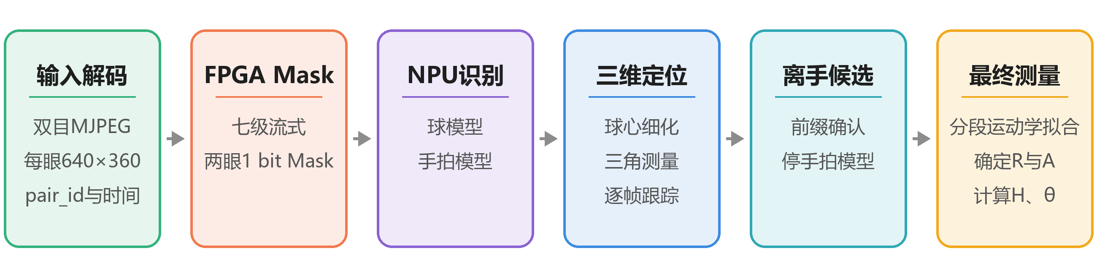
图4 设计流程

第二部分 系统组成及功能说明

2.1 整体介绍
系统由采集端、AFH03端侧计算平台和Windows PC三部分组成（图5）。两台OV9281通过USB UVC输出左右拼接的2560×720 MJPEG。RK3576J的CPU负责输入管理：保存原始JPEG并生成manifest，解码并缩放为每眼640×360灰度，为每对图像赋予pair_id、采样时间和眼别。灰度帧经PCIe送入PH1A90，FPGA返回1 bit运动Mask；原始单眼图像同时送入NPU的两个检测模型。CPU把Mask种子、检测框与双目标定结合，完成球心细化、三角测量、跟踪和运动学拟合，最终写出逐帧记录和测量结果。PC负责本地生成回放。
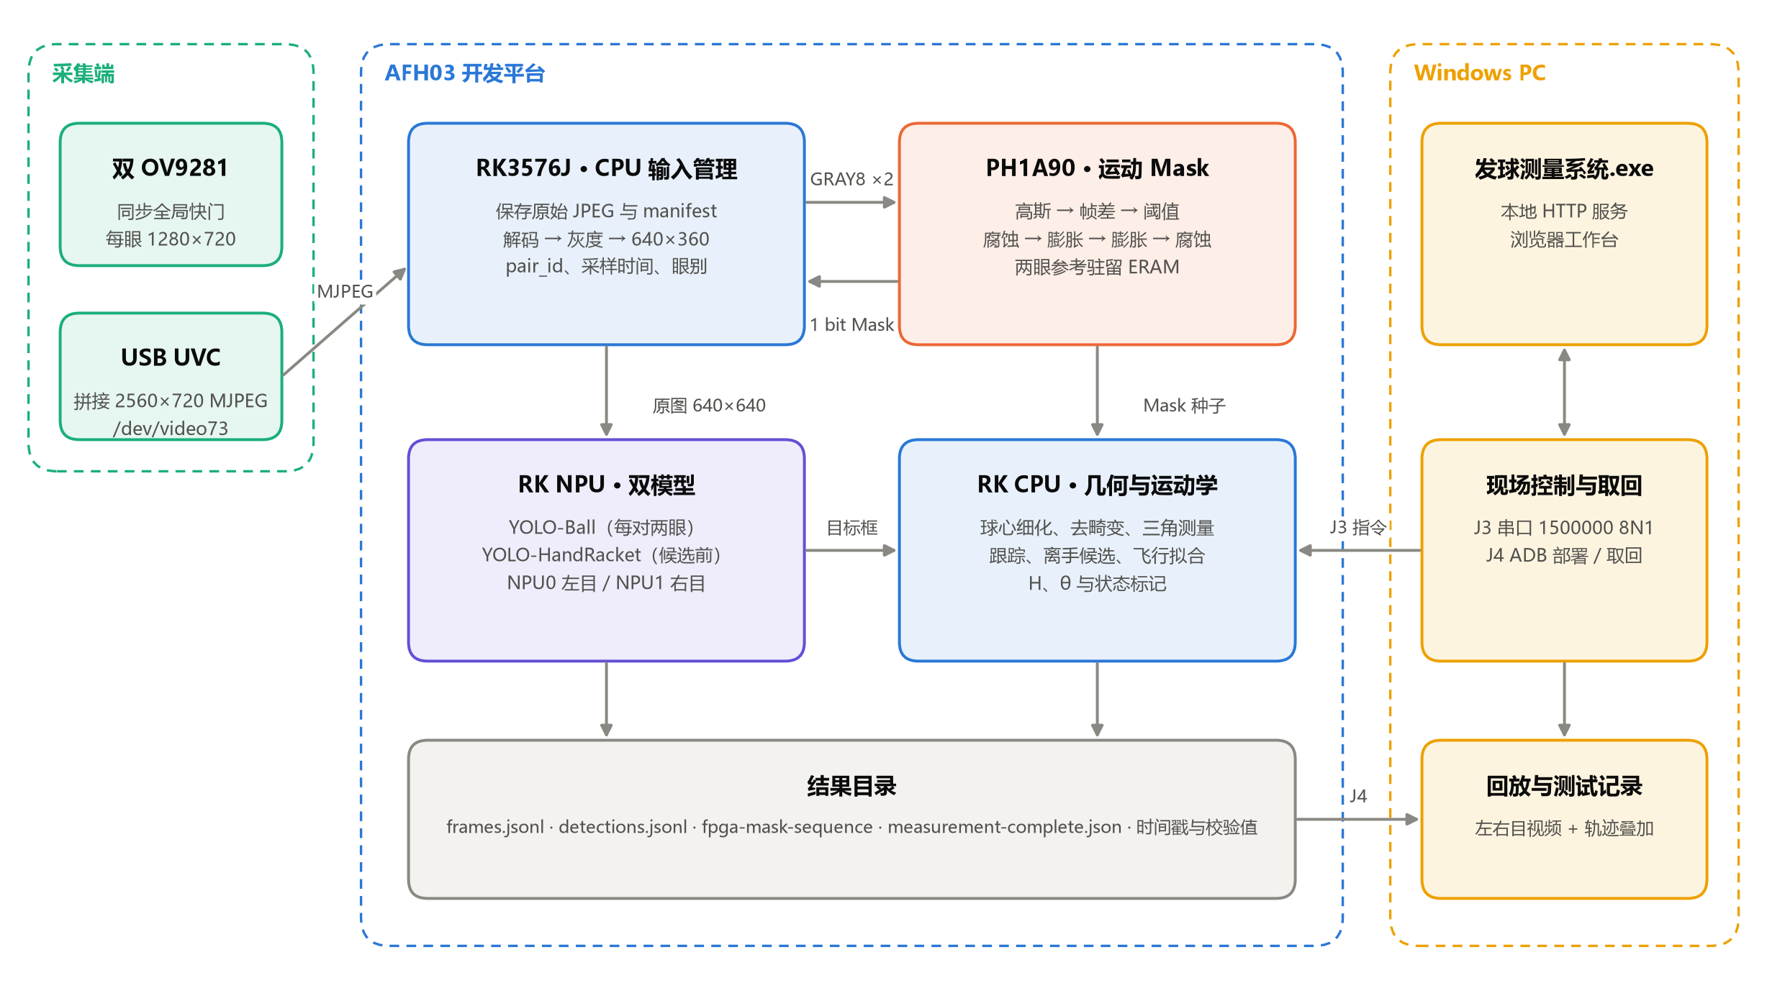
图5 系统整体框图
实际流程采用“先录后算”：录制阶段只做采集与落盘，保证原始数据完整；分析阶段逐对处理，FPGA、NPU与CPU按流水方式协作。采样时间用于运动学计算，处理计时单独记录，两条时间线互不混用。模型、标定、世界坐标和检测阈值由冻结配置app/version.json管理，所有记录都能对应到实际使用的版本。

2.2 硬件系统介绍

2.2.1 硬件整体介绍
硬件采用现有AFH03开发平台，板上集成RK3576J处理器和PH1A90SEG324-2 FPGA，两者通过PCIe互连。双目相机为两颗OV9281全局快门传感器，经同一USB接口输出同步拼接图像。笔记本电脑运行Windows工作台，J3为调试串口，J4为USB-ADB口。
表2 硬件组成与任务分工
部件 | 型号或规格 | 在系统中的任务
双目相机 | 2×OV9281，每眼1280×720 | 同步采集，拼接MJPEG经USB输出
应用处理器 | RK3576J（ARM CPU＋NPU） | 输入管理、NPU双模型、几何与运动学
FPGA | PH1A90SEG324-2 | PCIe端点、SGDMA、七级运动Mask
PC | Windows笔记本 | 串口控制、部署取回、回放展示

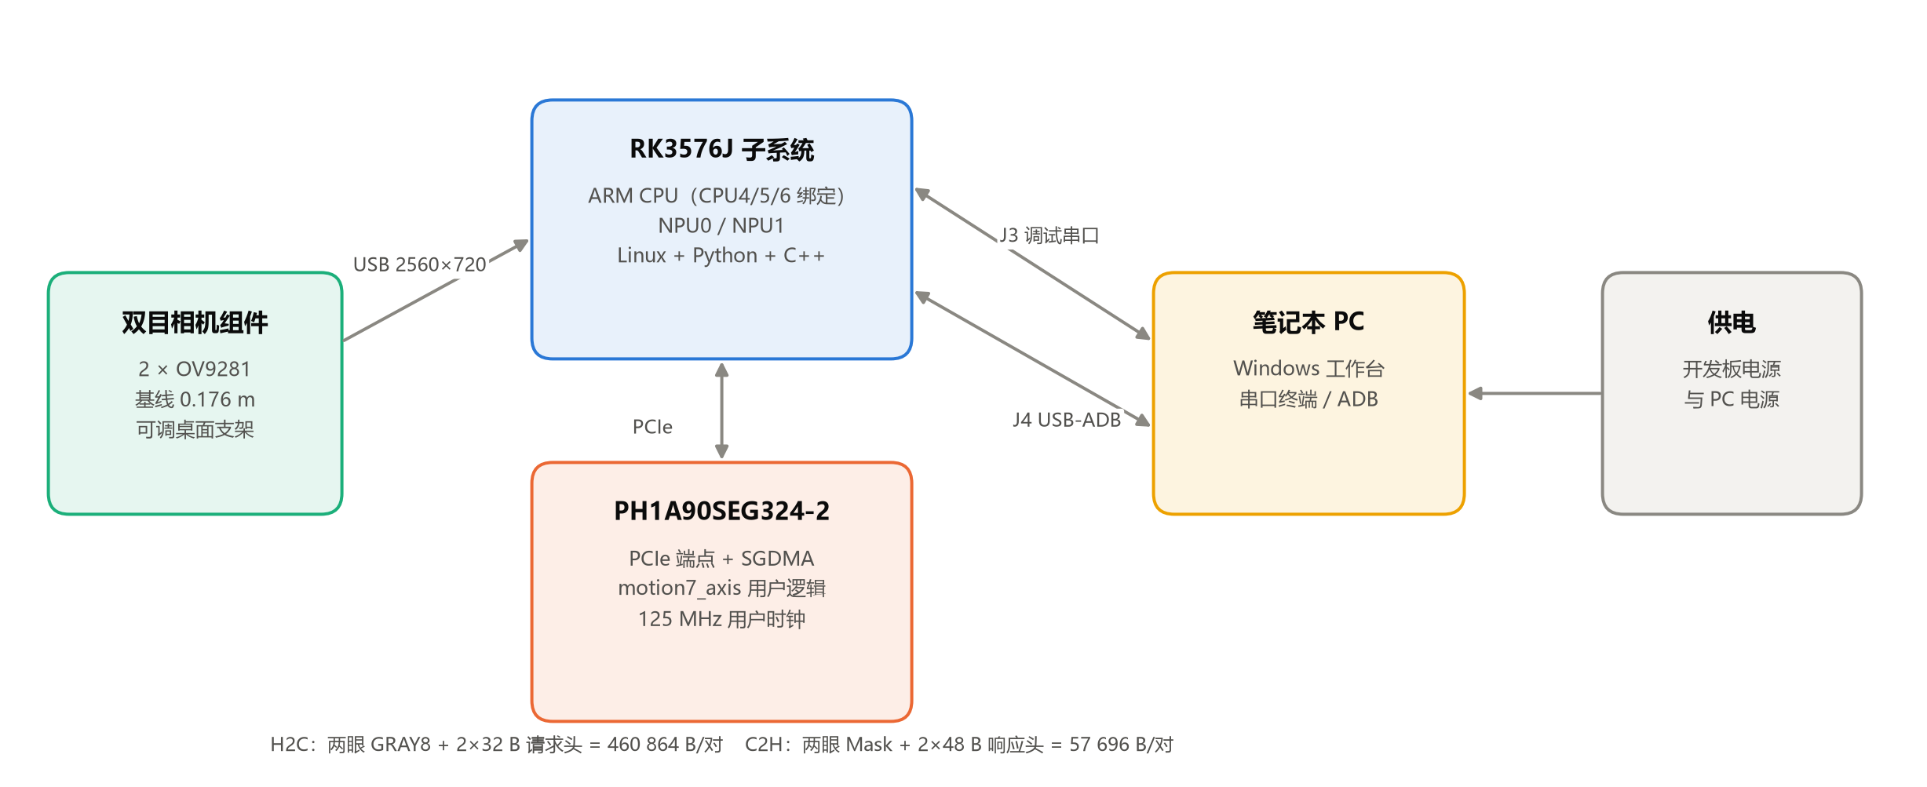
图6 硬件互连及关键输入输出
每对图像向FPGA写入两眼灰度及各32字节请求头，共460 864字节；FPGA返回两眼Mask及各48字节响应头，共57 696字节。

2.2.2 机械设计介绍
本作品不涉及专门加工的机械结构，采集端利用可调桌面支架固定双目模组（图7左）。两颗相机安装在同一块开槽金属面板上，形成刚性基线；该支架可快速调节俯仰角，既方便收纳携带，也可在测试时根据前序标定步骤迅速调节到确定高度。开发板放置在透明保护底板上，通过支撑柱架高，接口集中在板边，便于连接相机、串口、ADB和电源。
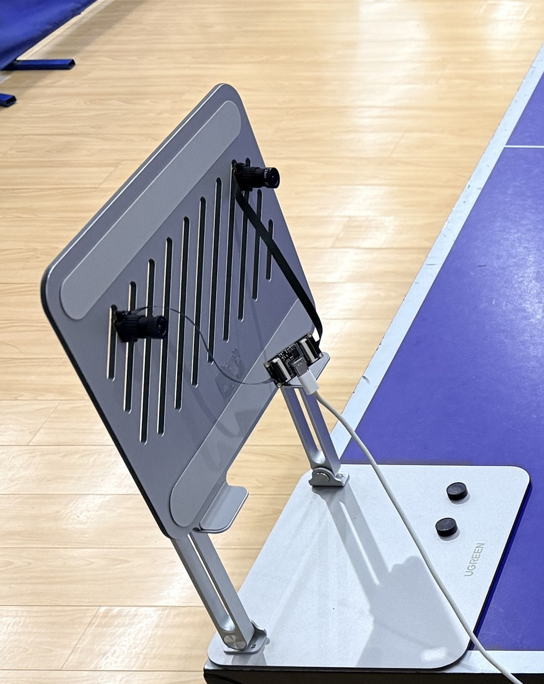 | 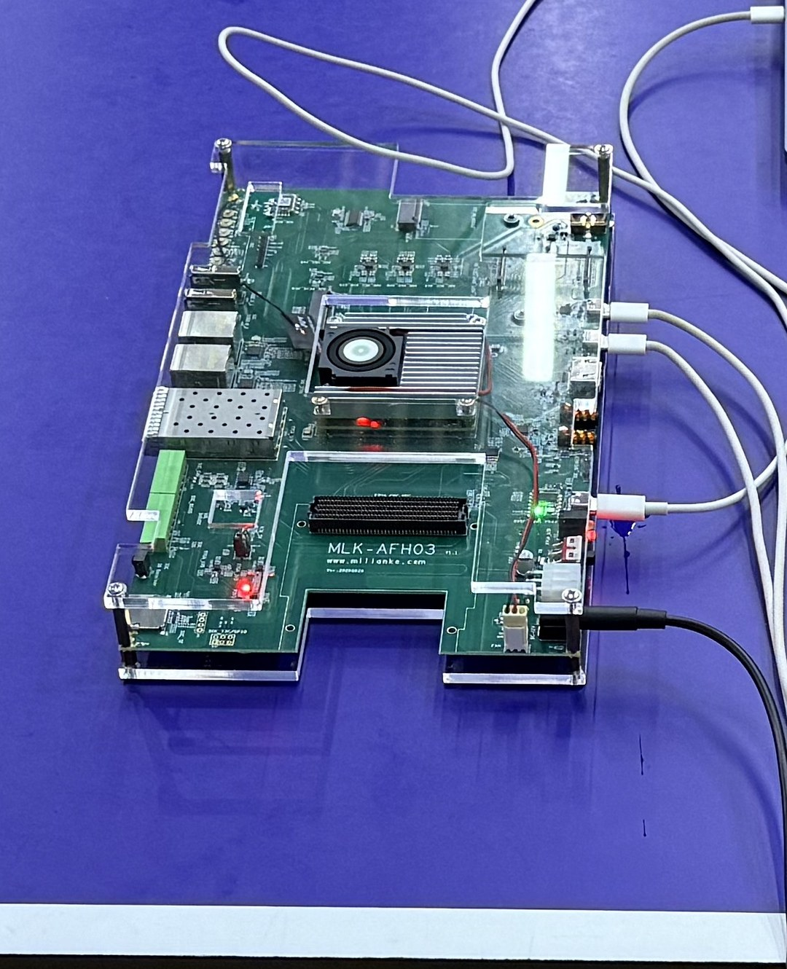
图7 双目相机支架（左）与AFH03开发板（右）
表3 双目标定结果
参数 | 数值
标定板 | 11x8 内角点，方格30 mm
参与标定的图像对 | 67 对
估计基线 | 0.176 m
双目重投影RMS | 1.009 px
左/右目焦距 fx | 1378.8 / 1379.8 px
世界坐标系 | 原点在球网平面与球台长边交点，Z轴向上，台面Z=0

2.2.3 电路各模块介绍
电路部分使用开发板已有电路，设计工作集中在FPGA内部逻辑。FPGA工程在PCIe IP与SGDMA基础上接入自研流式模块motion7_axis，整体结构如图8。模块输入、输出均为128 bit valid/ready流接口，运行在125 MHz PCIe用户时钟下，每个时钟周期处理一个像素。
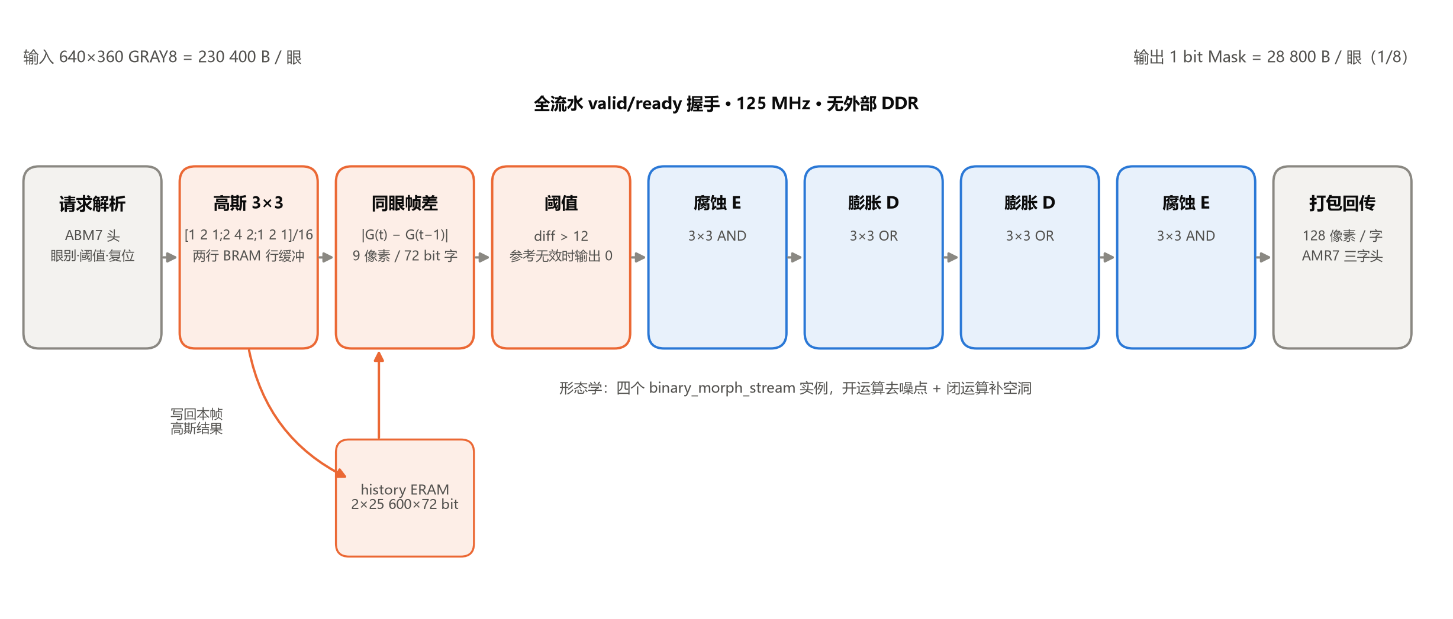
图8 七级运动Mask流水线（motion7_axis）
高斯模块gaussian_stream用两块BRAM行缓冲构成3×3窗口，核为[1 2 1; 2 4 2; 1 2 1]/16，结果加8后右移4位实现四舍五入，边界采用复制。帧差部分把每9个高斯像素打包成一个72 bit字写入history ERAM，左右目各占25 600个字；读取时用同一地址取出上一帧同眼数据，取绝对差后与阈值比较。为满足8 ns时钟周期，RAM读出后的字节选择与减法之间插入一级寄存器。形态学由四个binary_morph_stream实例按腐蚀、膨胀、膨胀、腐蚀串联，分别以3×3与运算和或运算实现，先去孤立噪点再补小空洞。首帧或配置变化时参考无效位为0，模块输出全0 Mask，避免使用错误参考。
表4 FPGA请求与响应格式（摘自motion7_axis.v）
字 | 方向 | 内容（位域）
请求头0 | H2C | [31:0] 魔数ABM7；[63:32] 配置标签；[127:64] pair_id
请求头1 | H2C | [63:0] 采样时间ns；[64] 眼别；[79:72] 阈值；[80] 参考复位
载荷 | H2C | 14 400字，每字16个GRAY8像素
响应头0 | C2H | [31:0] 魔数AMR7；[63:32] 配置标签；[127:64] pair_id
响应头1 | C2H | [63:0] 采样时间ns；[127:64] 参考帧pair_id
响应头2 | C2H | 眼别、参考有效位、阈值、图像宽高、载荷字节数、版本号
载荷 | C2H | 1 800字，每字128个Mask像素，最后一字置m_last

表5 FPGA模块与实现结果
项目 | 内容
RTL文件 | gaussian_stream.v、binary_morph_stream.v、motion7_axis.v
器件与工具 | PH1A90SEG324-2，TD 2026.1 SP2
用户时钟 | 125 MHz（周期8 ns）
时序裕量 | setup WNS 0.062 ns，hold WNS 0.020 ns
片上参考存储 | 2×25 600×72 bit = 3 686 400 bit ERAM
实测Mask＋DMA | 7.89–7.96 ms/对（6组均值）

两眼共460 800个像素，按每周期一个像素计算，纯流水处理约需3.69 ms；实测每对7.9 ms中还包含PCIe双向传输和驱动开销。图9是FPGA对serve_03第116对左目实际返回的Mask：抛起的球、持球手和球拍边缘被提取出来，静止的墙面、球网和桌面被抑制，后续CPU以这些运动像素作为离手判定的种子。
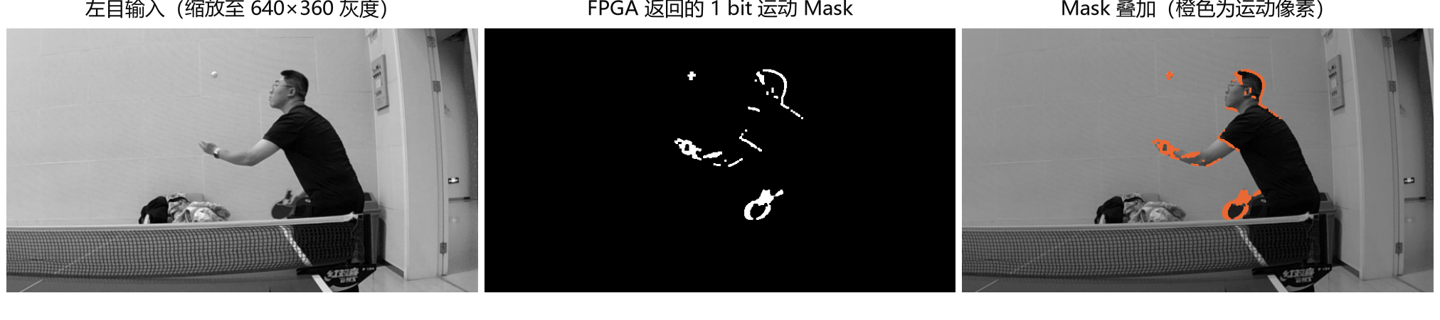
图9 FPGA实际返回的运动Mask（serve_03，pair 116，左目）

2.3 软件系统介绍

2.3.1 软件整体介绍
软件分为PC端、RK端Python编排和RK端C++原生主链三层。PC端由“发球测量系统.exe”启动，EXE根据自身所在目录定位随包的Python运行环境，启动本地HTTP服务并打开浏览器工作台。工作台包括现场工作台、测试记录、连接与操作和版本信息四个页面（图10）。RK端由field_workflow.py编排录制与分析，原生程序motion7_chain_kinematic完成逐对处理。
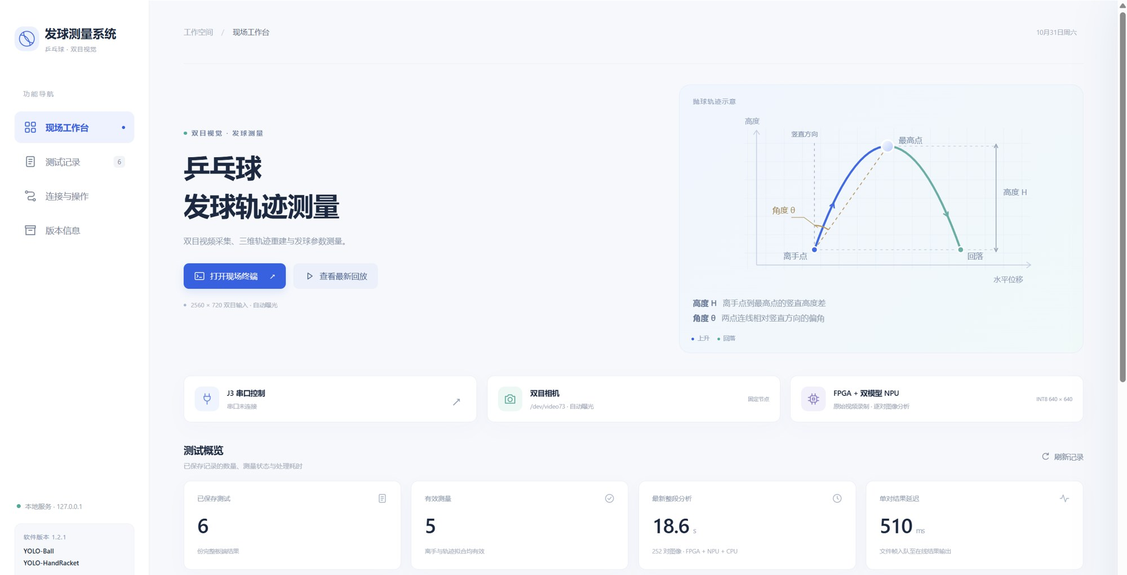
图10 1.2.1版现场工作台首页
首页上部用静态示意图标出H和θ的定义，中部显示J3串口、双目相机和“FPGA＋双模型NPU”三项状态，下部给出已保存测试数、有效测量数、整段分析耗时和处理流程。版本信息页列出模型、FPGA Mask参数、TESO采样周期和候选调度策略（图11）。
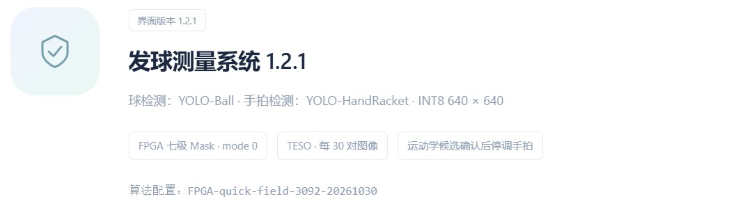
图11 版本信息页中的运行配置

2.3.2 软件各模块介绍
表6 软件模块、关键函数与输入输出
层次 | 文件与函数 | 输入 → 输出
Windows入口 | tools/launcher.py | 安装目录 → 本地服务与应用窗口
PC服务 | gui_server.py：/api/state、/api/serial、run_action | 界面请求 → 后台作业与状态
现场操作 | field_actions.py：camera、retrieve、validate_case | 按钮参数 → 录制、取回、校验
串口 | serial_service.py | COM口 → 1500000 baud 8N1终端
RK编排 | field_workflow.py：main、process_manifest | 相机节点 → 分阶段结果目录
原生主链 | source/native：runner、pcie、stereo、world | 双目帧 → Mask、检测、坐标、计时
在线候选 | online_kinematics.py | 已处理前缀 → 离手候选、停手拍
运动学 | release_motion.py：track_pixels、triangulate、profile | 像素种子 → 世界坐标、离手候选
最终测量 | finish_measurement.py：finish | 完整记录 → H、θ、状态
回放 | replay.py、case_io.py、player.html | 原图与结果 → 视频和叠加回放

RK端一次现场作业的流程如图12。preflight先用锁文件保证同一时刻只有一个作业，重新绑定FPGA PCIe驱动并校验相机节点；录制阶段原生程序只采集并落盘，默认30 s，可通过SIGINT提前停止且已采帧保留；分析阶段board_case.py以batch模式调用FPGA前端逐对处理；随后归档输入，并把最终测量绑定到CPU6执行，最后输出RECORDING_SAVED， PC经J4取回。
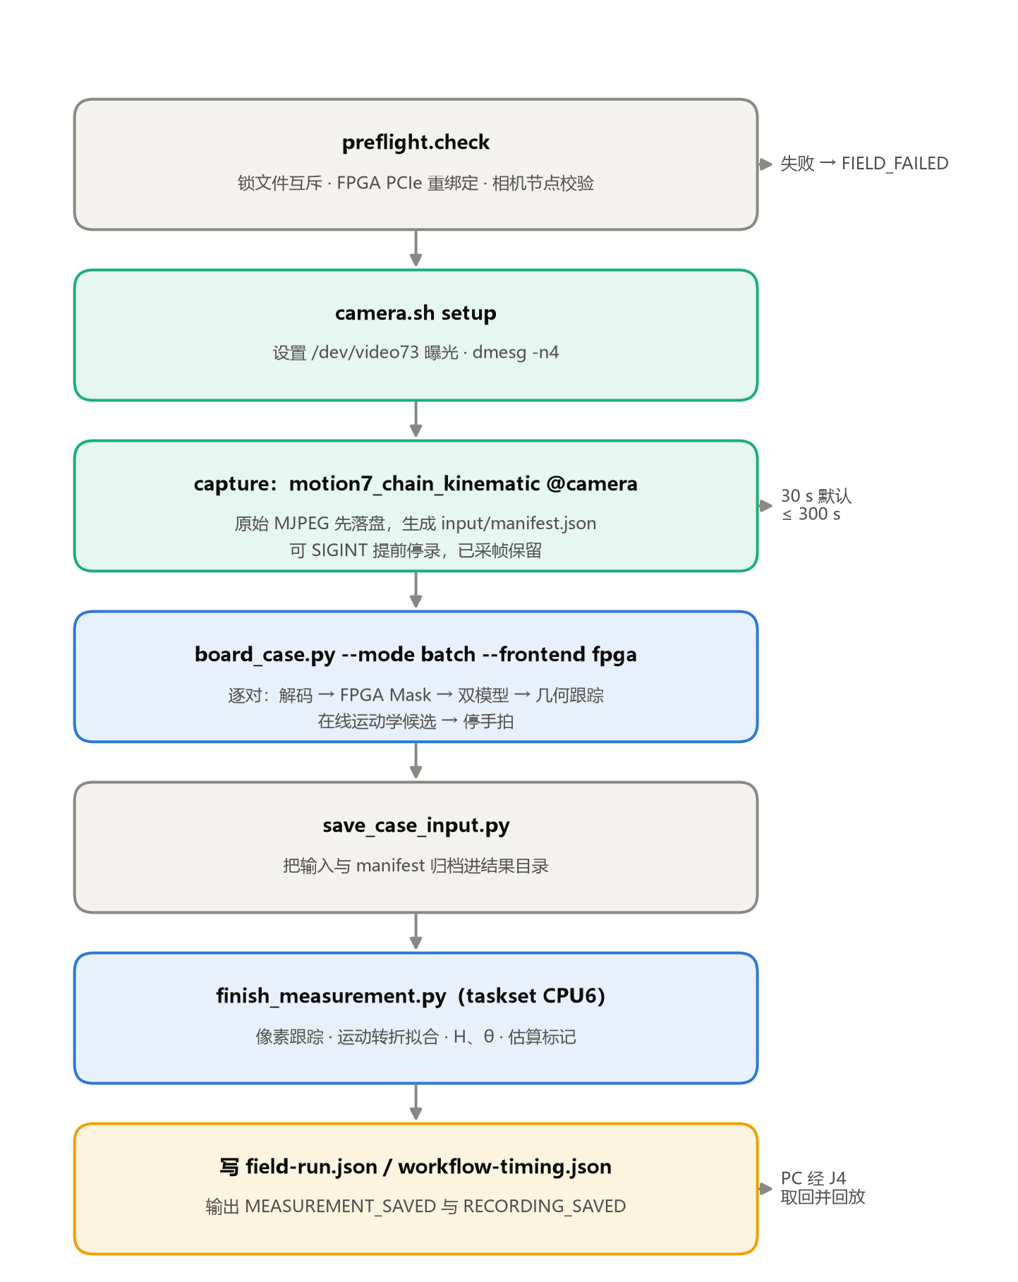
图12 RK端现场作业流程（field_workflow.py）
离手判定与参数计算的核心在release_motion.py（图13）。track_pixels以两帧Mask灰度种子估计初速度，向前、向后外推预测位置，在96×96 ROI内用三档阈值寻找连通域，并按距离、面积和亮度打分取最佳；离手前的候选必须落在手部检测框附近。右目不独立漂移，而是按种子视差在右目图像中重新测量。triangulate对左右像素去畸变后三角测量，再用世界位姿变换到球台坐标系。
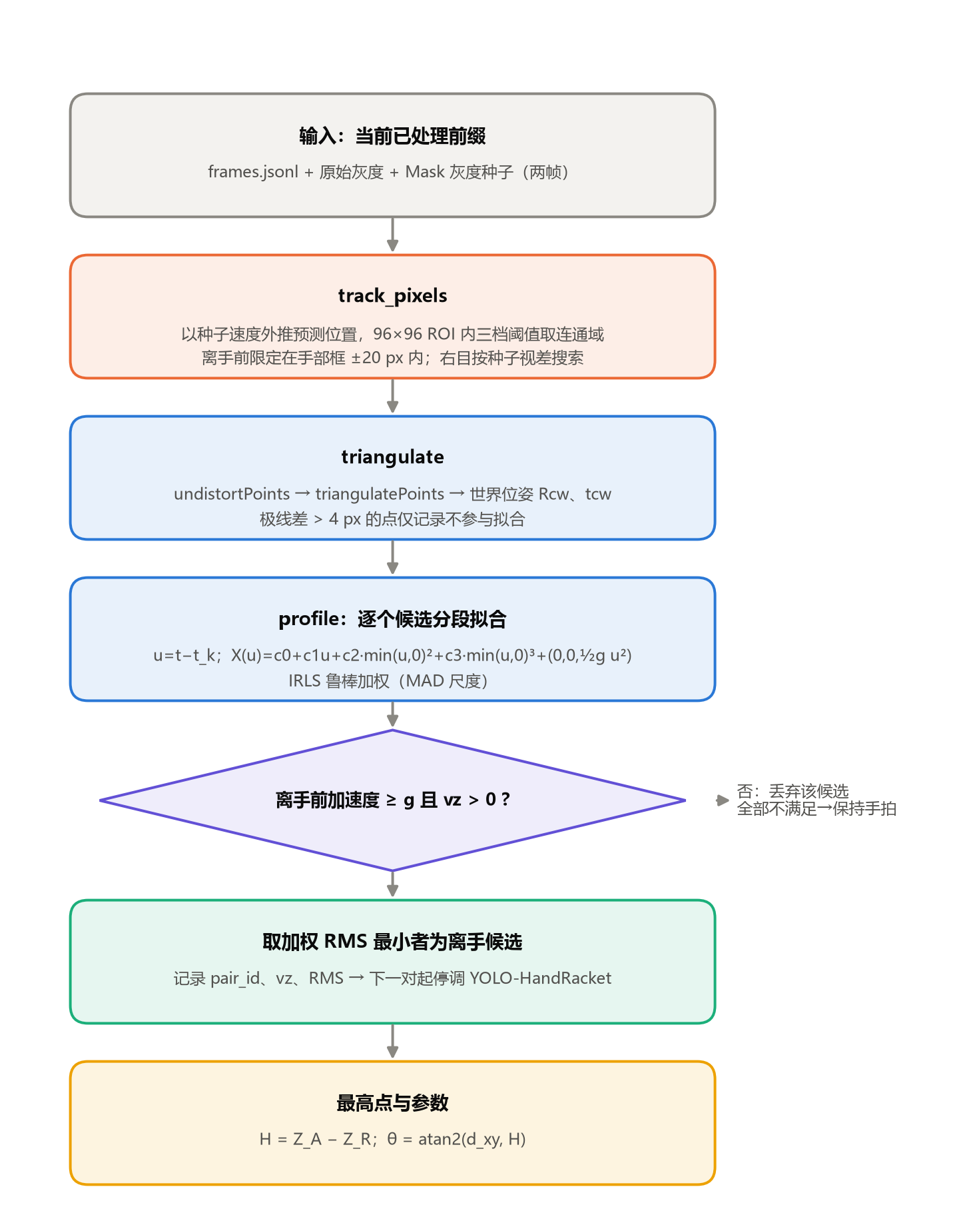
图13 离手候选与参数计算流程（release_motion.py）
profile对每个候选时刻$t_{k}$做分段拟合（记$u=t−t_{k}$）：离手后只受重力，离手前允许手掌施加额外加速度，模型为
$X(u)=c_{0}+c_{1}u+c_{2}min(u,0)^{2}+c_{3}min(u,0)^{3}+\left(0 , 0 , \frac{1}{2}gu^{2}\right)$ （1）
拟合采用迭代重加权最小二乘，以残差的中位绝对偏差估计尺度，抑制误匹配点。手掌只能向上推球，因此只保留离手前竖直加速度不小于g且竖直速度为正的候选，再取加权RMS最小者作为离手点R。最高点A由飞行段拟合得到，参数按下式计算：
$H=Z_{A}−Z_{R}$， $θ=atan2\left(d_{xy} , H\right)$ （2）
$d_{xy}=\sqrt{{\left(X_{A}−X_{R}\right)}^{2}+{\left(Y_{A}−Y_{R}\right)}^{2}}$ （3）
在线阶段，online_kinematics.py在每次得到可接受的飞行拟合后，用相同的跟踪与拟合代码处理当前前缀；候选一旦确认，从下一对起停止YOLO-HandRacket调用并锁存到本次进程结束，YOLO-Ball保持每对两眼调用。候选计算的耗时计入主链。若候选未能形成，则保留双模型调用。

第三部分 完成情况及性能参数

3.1 整体介绍
作品已完成双目采集装置、AFH03端侧处理、Windows工作台和离线回放组成的完整系统，并在球馆现场完成多轮发球采集。图14、图15为系统在球台上的正面与斜45°全局照片：左侧为双目相机支架，中间为AFH03开发板，右侧笔记本运行工作台。
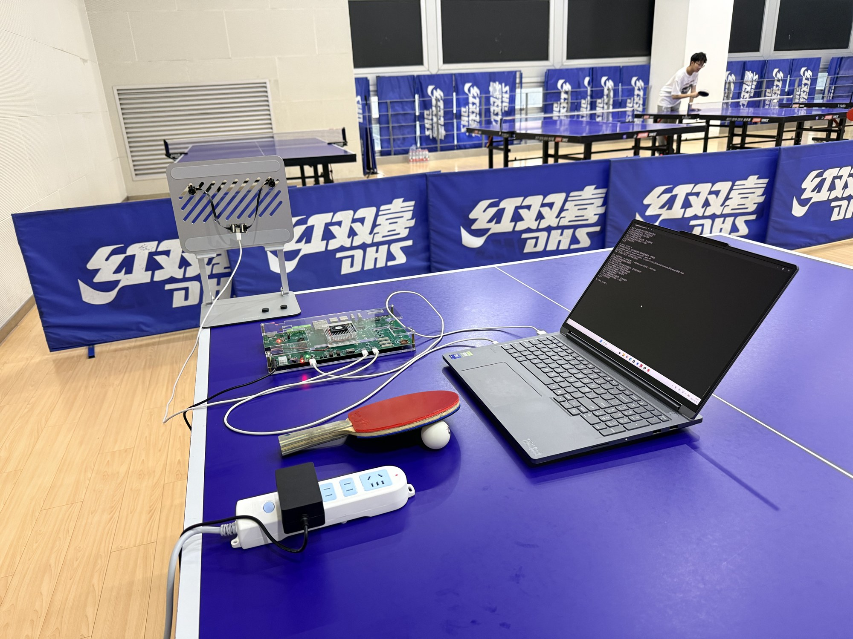
图14 系统现场全局照片（正面）
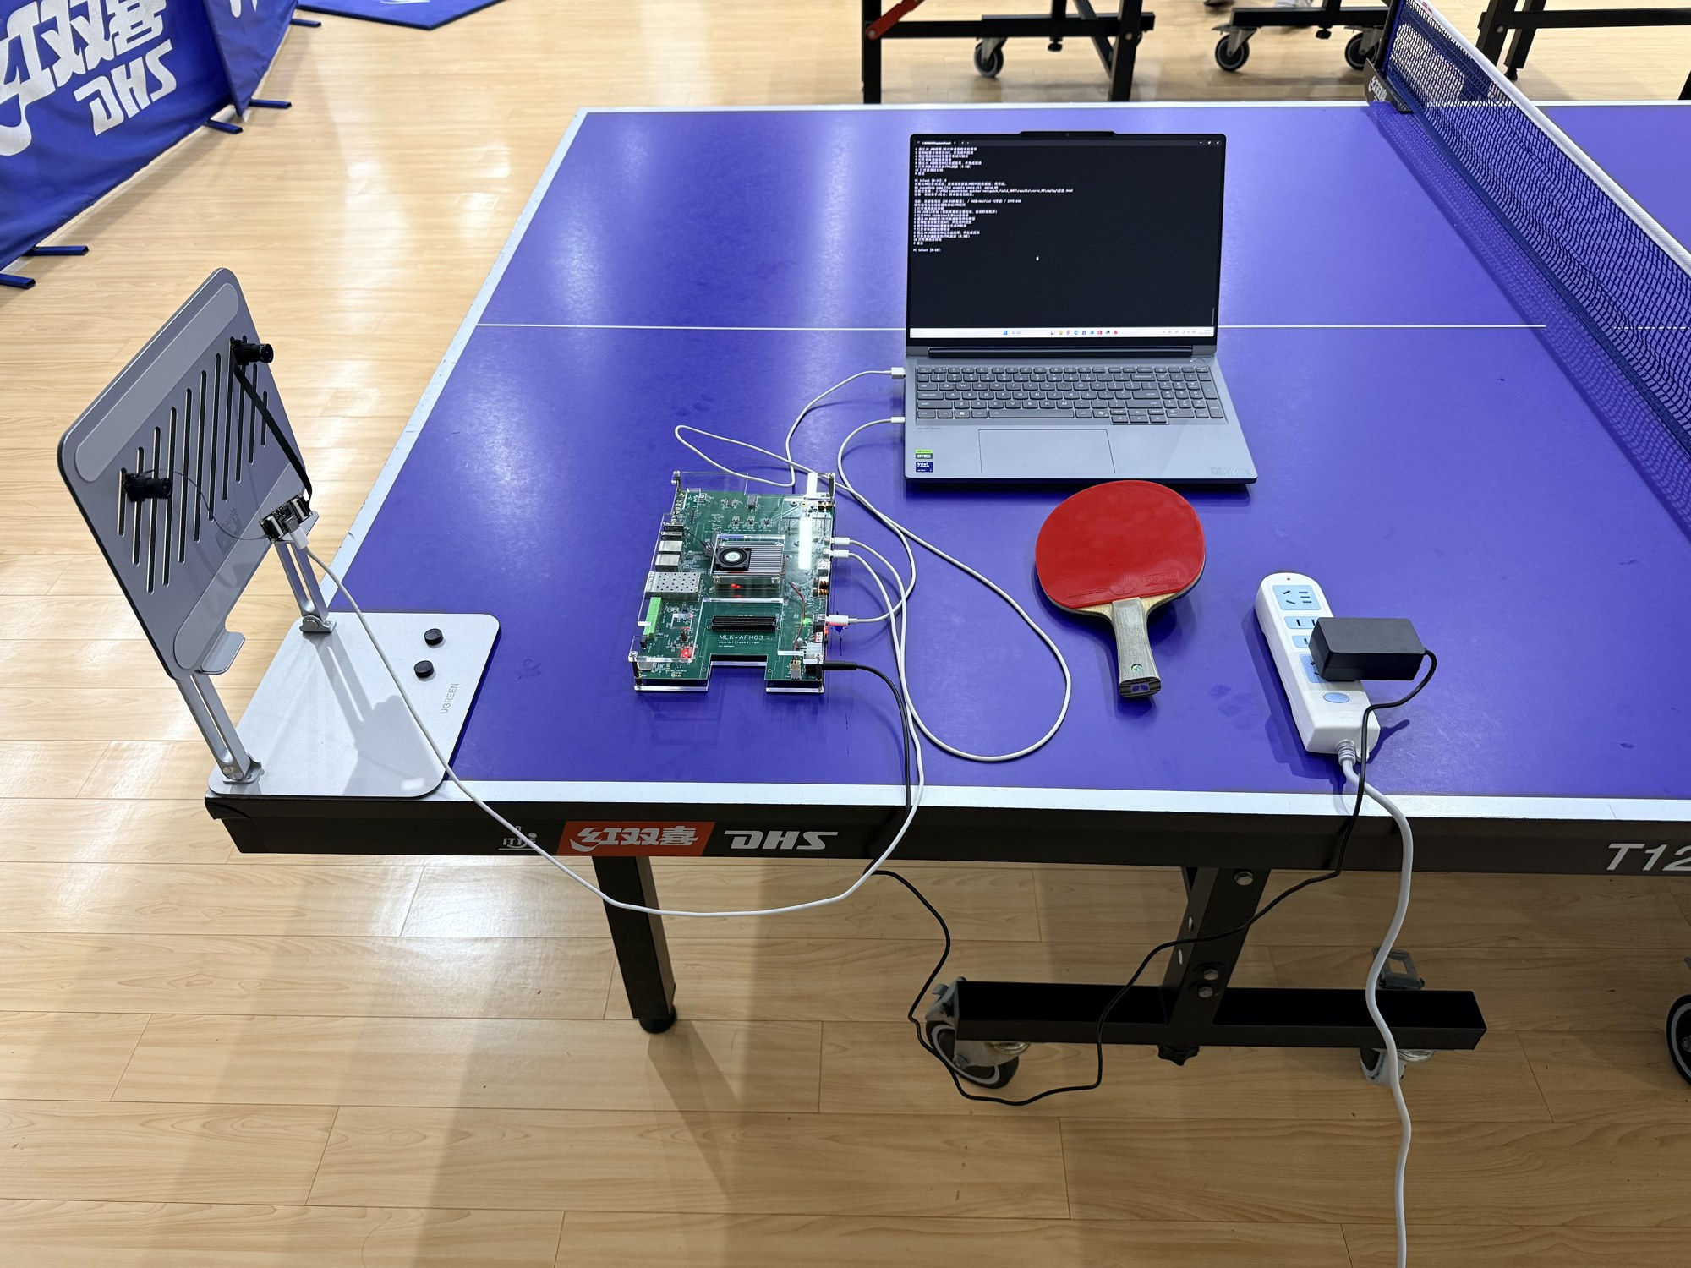
图15 系统现场全局照片（斜45°）

3.2 工程成果

3.2.1 机械成果
完成双目模组在可调支架上的固定与对准，相机基线0.176 m，67对标定图像的双目重投影RMS为1.009 px（图7左）。

3.2.2 电路成果
完成PH1A90七级运动Mask与PCIe工程集成，生成可下载的bit流afh03_sgdma_motion7.bit，并记录其SHA-256及三份RTL源文件哈希。RK通过PCIe获取两眼Mask，实测逐对Mask与DMA耗时稳定在7.9 ms左右（图7右、图9）。

3.2.3 软件成果
完成PC工作台、RK编排脚本、原生主链与运动学算法。图16为serve_03的回放界面：左目画面上叠加了拟合轨迹、离手点和最高点，右侧显示H = 53.50 cm、θ = 24.73°，与该记录measurement.json中的数值一致。图17为左手球员记录serve_05，结果为37.84 cm、47.98°。
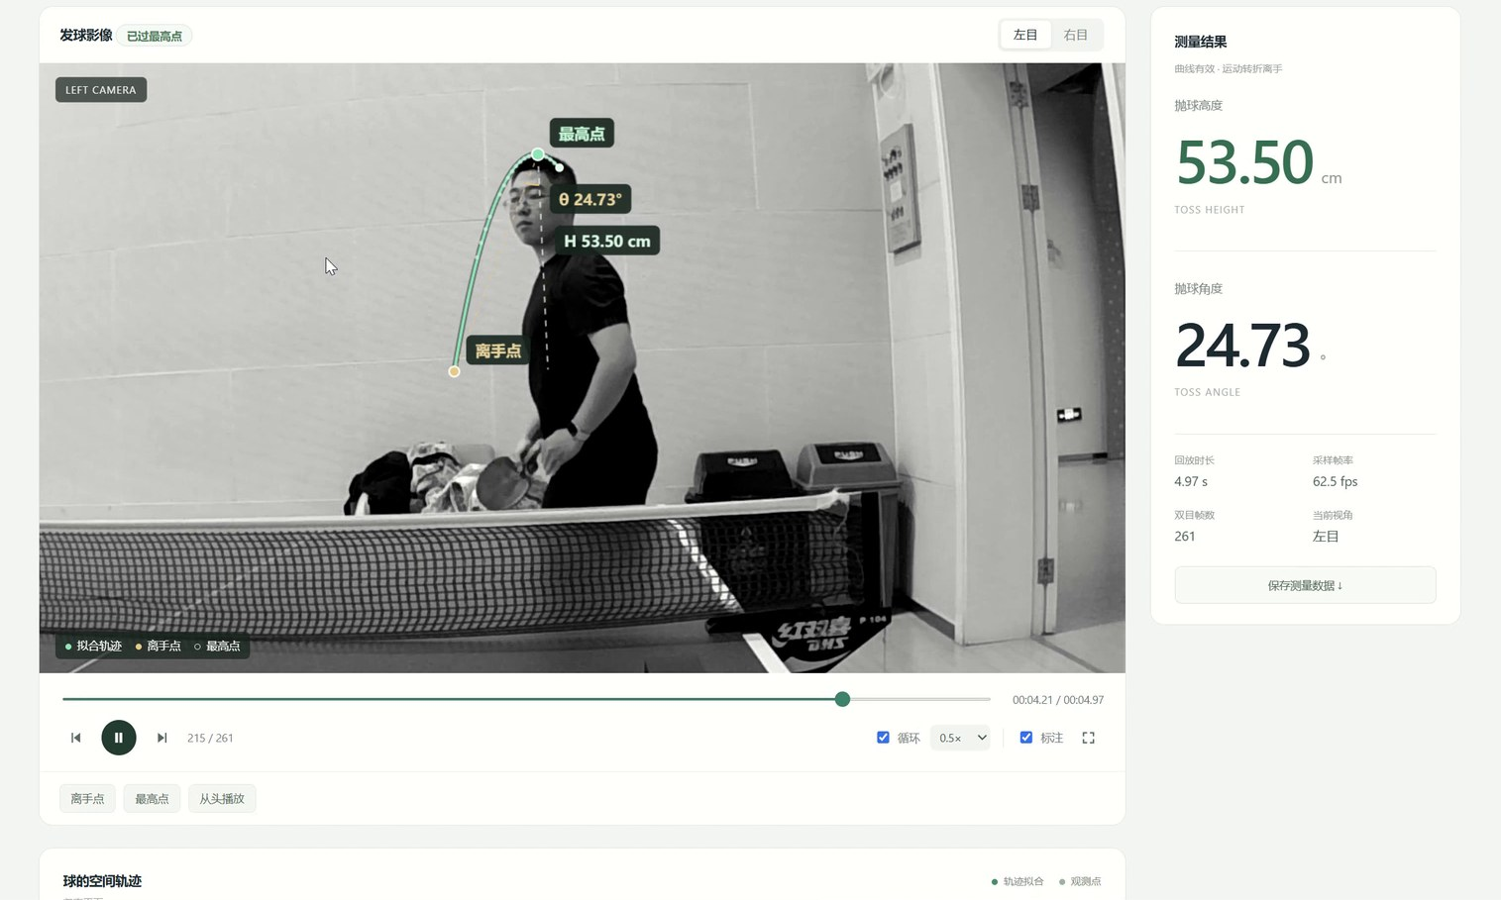
图16 回放界面：serve_03（原编号serve_06）
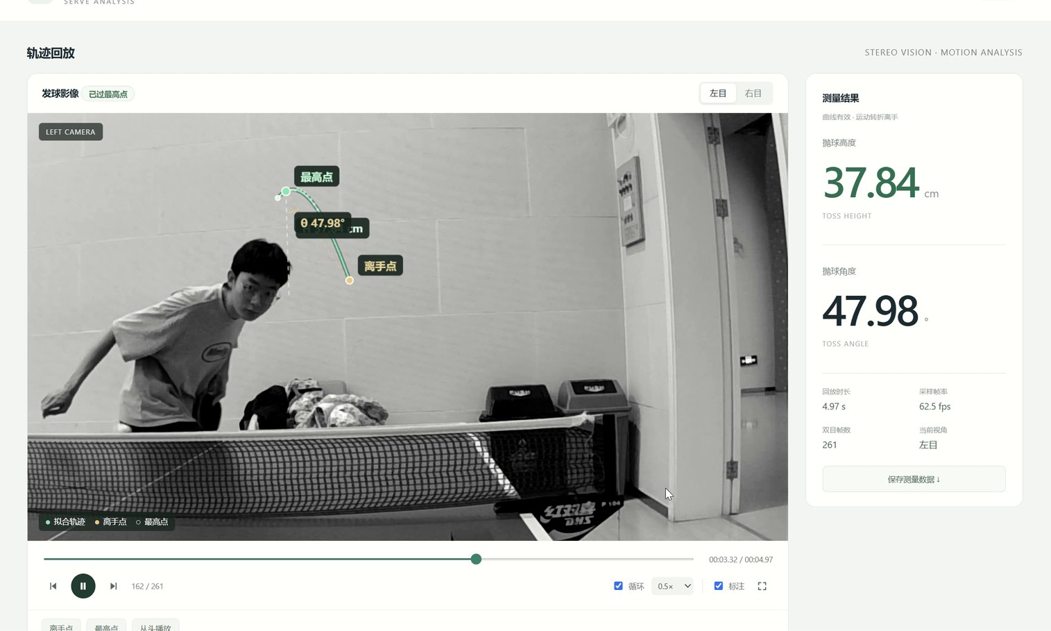
图17 回放界面：左手球员serve_05（原编号serve_10）

3.3 特性成果
（1）测量输出。6组记录共1677对双目图像，测量结果见表7和图18。5组有效测量的H为37.84–56.64 cm，θ为24.73°–47.98°，均明显高于规则要求的16 cm；serve_06未形成离手候选，结果标记为估算。
表7 六组实测记录
展示编号 | 原编号 | 帧对 | H / cm | θ / ° | 离手候选pair | 状态
serve_01 | serve_03 | 381 | 38.10 | 27.62 | 31 | 有效测量
serve_02 | serve_05 | 261 | 42.78 | 27.97 | 35 | 有效测量
serve_03 | serve_06 | 261 | 53.50 | 24.73 | 101 | 有效测量
serve_04 | serve_07 | 261 | 56.64 | 38.86 | 102 | 有效测量
serve_05 | serve_10 | 261 | 37.84 | 47.98 | 112 | 有效测量
serve_06 | serve_15 | 252 | 62.86 | 23.23 | 173 | 估算

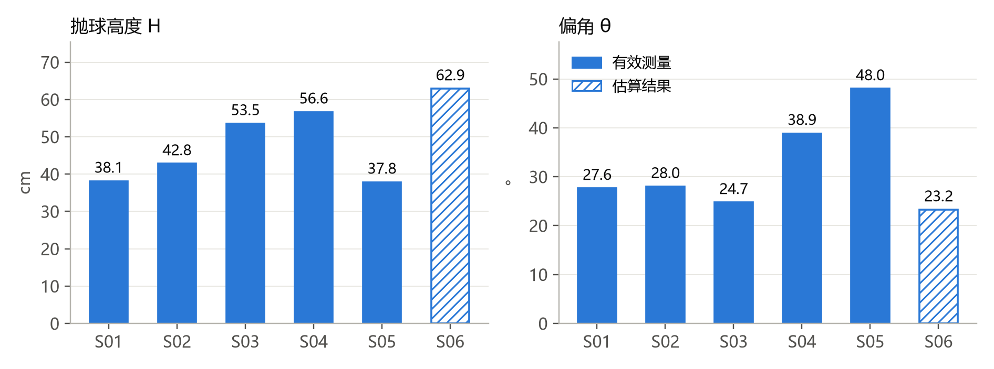
图18 各记录的抛球高度与偏角
图19给出5组有效记录在离手候选前后的观测高度序列。曲线在离手后呈抛物线，最高点出现在离手后约0.25–0.35 s，与各组H的大小顺序一致。离手点◆来自分段拟合，serve_04离手前的观测点较少，其离手点由拟合外推得到，位置低于首个观测点。
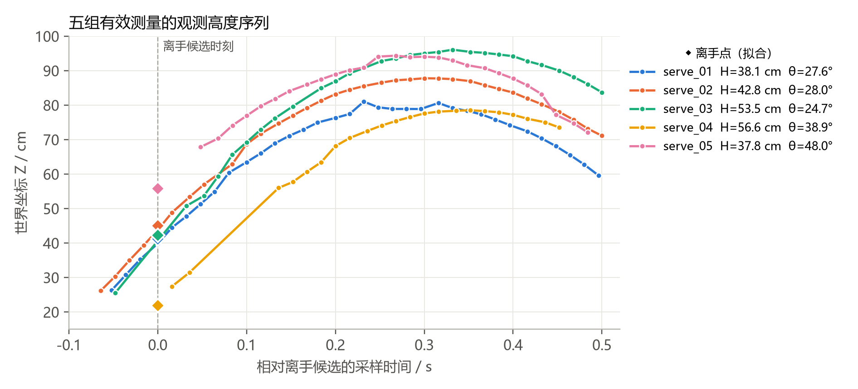
图19 五组有效记录的观测高度随时间变化
图20统计了每帧测量状态。observed表示该帧由双目像素直接三角测量得到，predicted表示由跟踪器预测补足，invalid表示该帧没有可用的球位置；离手与最高点的计算只使用observed点。
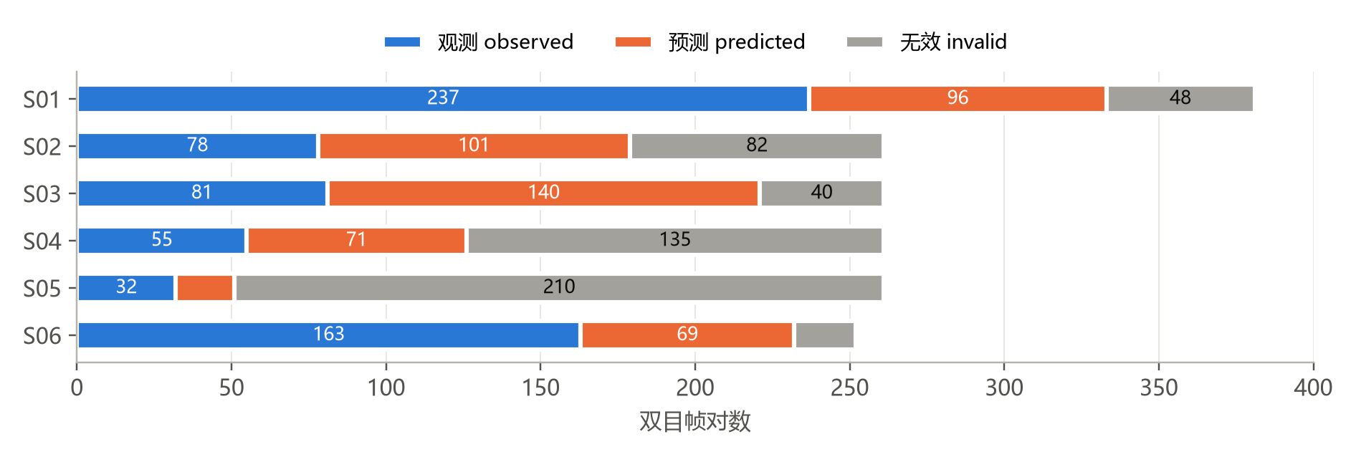
图20 各记录逐帧测量状态构成
（2）模型调度效果。6组共执行3354次YOLO-Ball眼任务，保持每对两眼全覆盖；YOLO-HandRacket执行1462次，候选确认后跳过1892次（图21）。
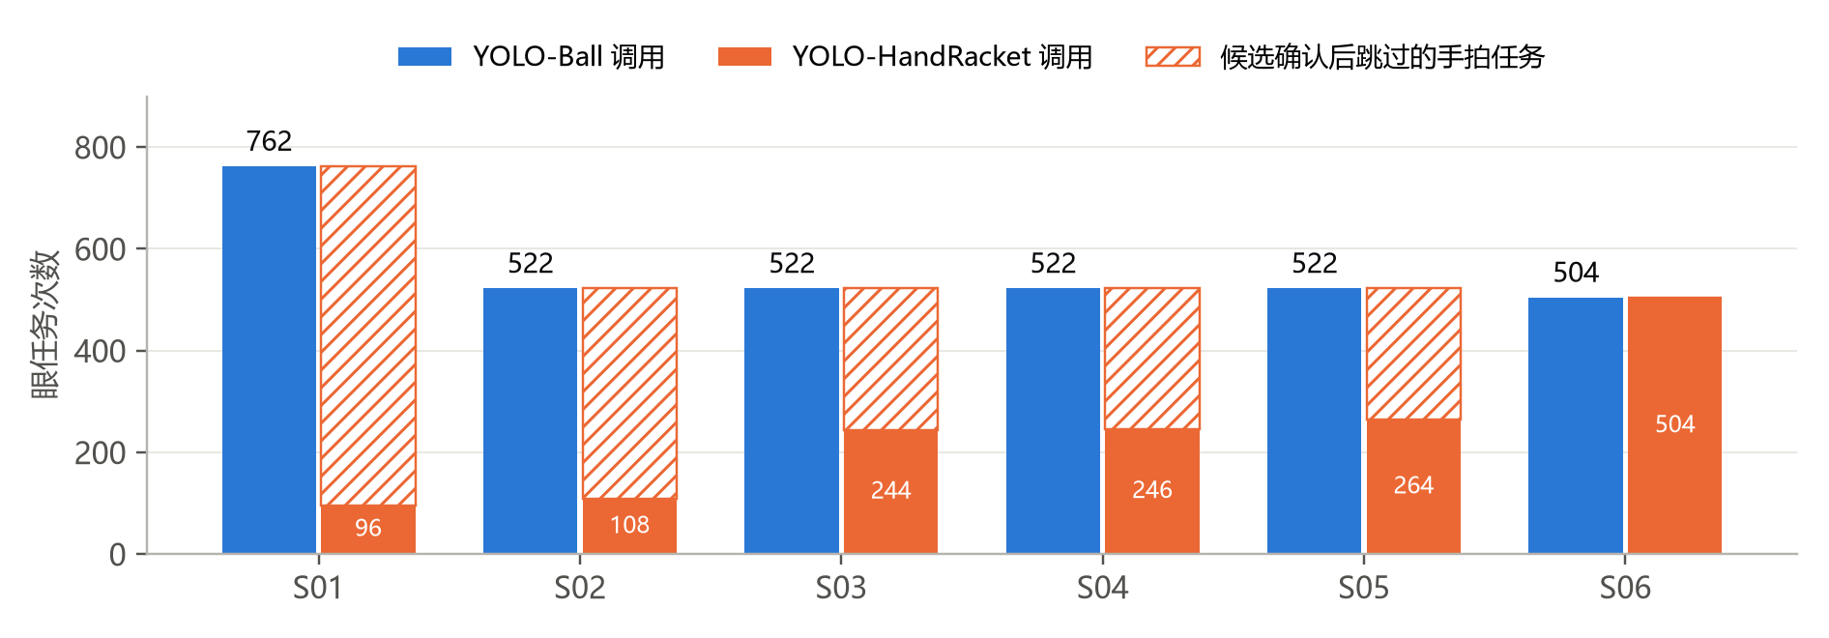
图21 各记录的NPU眼任务次数
为单独衡量调度策略，对原serve_10的同一段559对输入分别运行三种模式（表8、图22）。确认后停手拍使手拍调用减少994次，即88.9%，主链耗时减少8.80 s，即22.2%；逐项比较显示球检测框差异为0、几何帧差异为0，H、θ和候选pair_id完全相同。“仅观察候选”模式计算候选但不停止手拍，耗时略高于关闭模式，反映了候选计算本身的开销。
表8 559对同输入调度对照（source/native/optimized/validated-profile.json）
指标 | 关闭候选 | 仅观察候选 | 确认后停手拍
主链耗时 / s | 39.724 | 41.768 | 30.920
手拍调用 / 眼次 | 1118 | 1118 | 124
球模型调用 / 眼次 | 1118 | 1118 | 1118
H / cm | 39.57 | 39.57 | 39.57
θ / ° | 21.52 | 21.52 | 21.52

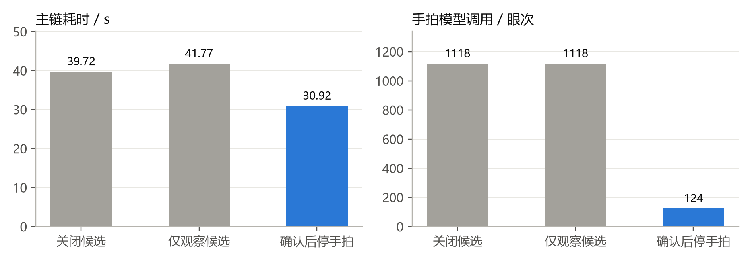
图22 同输入三种调度模式的耗时与手拍调用
（3）处理耗时。6组记录逐对FPGA Mask＋DMA均值为7.89–7.96 ms，主循环均值为56.8–73.2 ms/对。以离手事件为对象，从运动学前缀的起始帧统计到候选确认帧，5组事件覆盖22–27对图像、0.35–0.44 s采样跨度，各阶段累计处理时间为3.90–4.54 s（图23）；整段记录完成后的最终测量为2.45–2.78 s。
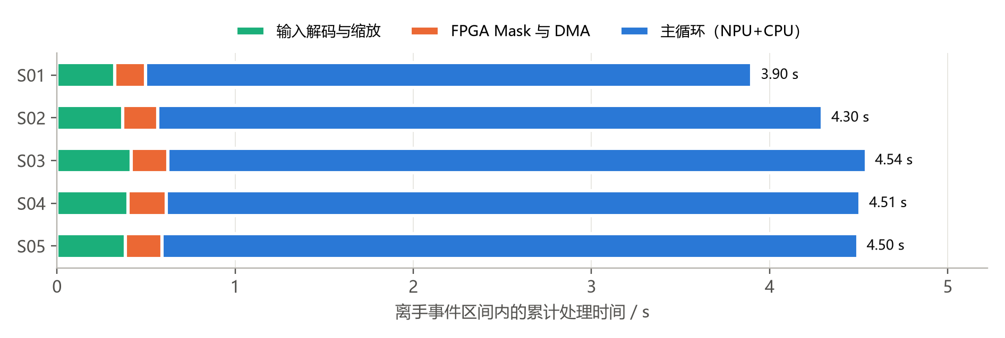
图23 离手事件区间内各阶段累计处理时间
表9 处理耗时汇总
记录 | 整段主链 / s | 主循环 ms/对 | FPGA ms/对 | 最终测量 / s
serve_01 | 21.96 | 56.8 | 7.89 | 2.77
serve_02 | 16.59 | 62.7 | 7.90 | 2.78
serve_03 | 17.92 | 67.8 | 7.95 | 2.62
serve_04 | 17.38 | 65.7 | 7.95 | 2.55
serve_05 | 17.42 | 66.0 | 7.96 | 2.45
serve_06 | 18.61 | 73.2 | 7.91 | 2.79

第四部分 总结

4.1 可扩展之处
TTR已在部分国际赛事中使用，但设备成本高、单次复核耗时长，目前还没有广泛普及。本系统用FPGA完成像素级预处理，硬件成本低、处理速度快，后续可以在此基础上继续扩展：增加机位进行多视角联合复核，提高测量结果的可信度；加入人体姿态重建，为身体遮挡发球的判罚提供依据；还可以利用现有的YOLO球识别结果统计落台点、生成热力图，方便运动员和球迷赛后复盘。

4.2 心得体会
这次开发过程中，让我印象较深的是板端运行速度的优化过程：全链路耗时从第一版的121秒缩短到31秒。我们先分别统计FPGA运动掩膜、NPU模型推理、双目几何和运动学处理的耗时，再围绕模型调用和数据处理逐项改进。在原有INT8量化的基础上，我们查阅官方技术文档，采用原生量化输入输出和零拷贝输入，减少推理前后的数据转换与内存复制；将模型输入调整为640×640，降低计算量，同时把左右目任务分别安排到NPU0和NPU1并行执行。算法层面，我觉得最有启发的是根据发球阶段调整模型的调用方式：离手前逐对运行手拍识别，获取球与手的关系；处理过程中持续进行运动学检查，利用当前已有球点拟合轨迹，并结合FPGA Mask和灰度球心信息形成离手候选。候选成立后，从下一对图像开始停止手拍模型，球检测继续逐对运行，为后续轨迹拟合提供连续观测。这样就能把计算资源集中到各阶段需要的信息上。

第五部分 参考文献
[1] International Table Tennis Federation. ITTF Handbook 2025[S]. Lausanne: ITTF, 2025. Law 2.6 The Service.
[2] Zhang Z. A flexible new technique for camera calibration[J]. IEEE Transactions on Pattern Analysis and Machine Intelligence, 2000, 22(11): 1330-1334.
[3] Hartley R, Zisserman A. Multiple View Geometry in Computer Vision[M]. 2nd ed. Cambridge: Cambridge University Press, 2004.
[4] Redmon J, Divvala S, Girshick R, et al. You only look once: unified, real-time object detection[C]//Proceedings of the IEEE Conference on Computer Vision and Pattern Recognition. Las Vegas, 2016: 779-788.
[5] Jacob B, Kligys S, Chen B, et al. Quantization and training of neural networks for efficient integer-arithmetic-only inference[C]//Proceedings of the IEEE Conference on Computer Vision and Pattern Recognition. Salt Lake City, 2018: 2704-2713.
[6] Gonzalez R C, Woods R E. Digital Image Processing[M]. 4th ed. New York: Pearson, 2018.
[7] Holland P W, Welsch R E. Robust regression using iteratively reweighted least-squares[J]. Communications in Statistics - Theory and Methods, 1977, 6(9): 813-827.
[8] Bradski G. The OpenCV library[J]. Dr. Dobb's Journal of Software Tools, 2000, 25(11): 120-125.
[9] Moravec J, Šára R, Sugimoto A. TESO: online tracking of essential matrix by stochastic optimization[EB/OL]. arXiv: 2604.19420, 2026.
[10] Li K, Wang L, Zhang Y, et al. LoS: local structure-guided stereo matching[C]//Proceedings of the IEEE/CVF Conference on Computer Vision and Pattern Recognition. Seattle, 2024: 19746-19756.
[11] Wang X, Xu G, Jia H, et al. Selective-Stereo: adaptive frequency information selection for stereo matching[C]//Proceedings of the IEEE/CVF Conference on Computer Vision and Pattern Recognition. Seattle, 2024: 19701-19710.

